Лабораторная работа 3: Анализ

Часть 1. GET и POST.
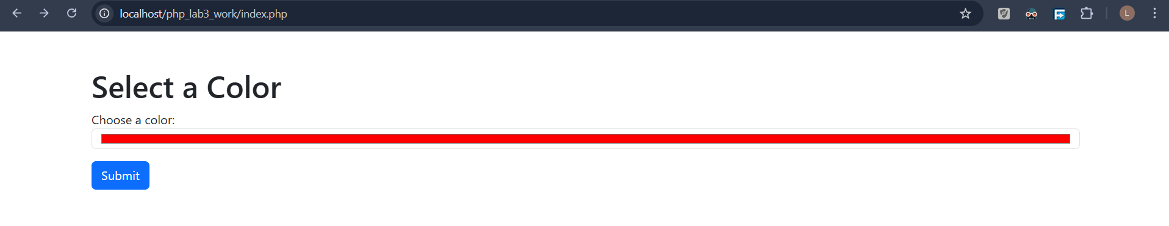
Этот скриншот показывает форму выбора цвета (index.php), которая позволяет пользователю выбрать цвет и отправить его. Форма отображается корректно с виджетом выбора цвета и кнопкой отправки.
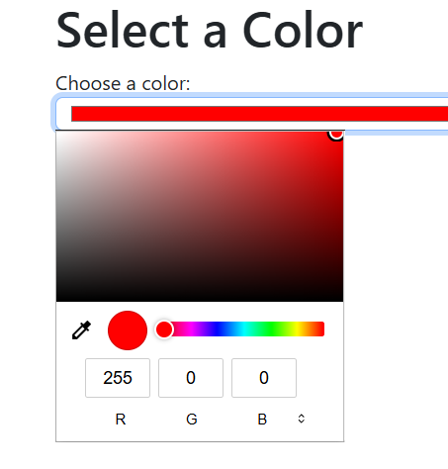
Этот скриншот показывает страницу результата (your_script.php) после отправки формы. Цвет фона успешно изменен на выбранный, и код цвета отображается на странице.
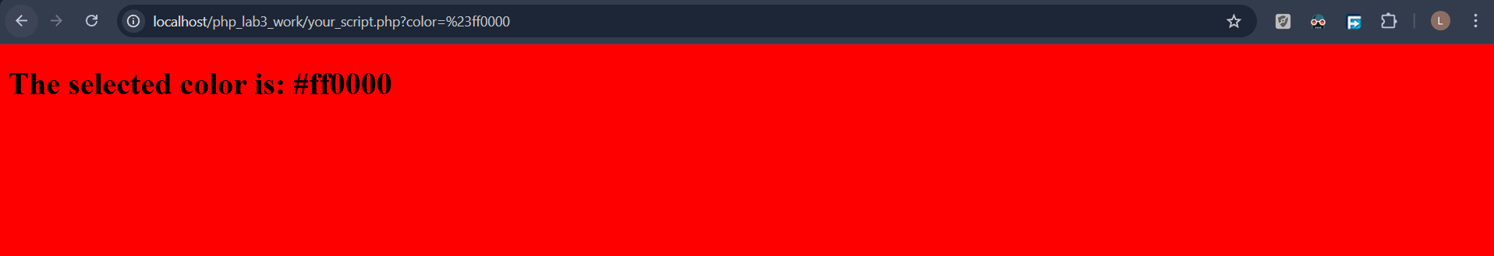

Этот скриншот показывает URL в браузере после отправки формы. URL корректно отражает выбранный цвет, переданный как параметр в строке запроса (например, ?color=%23ff0000).


Часть 2. Авторизация. Куки и сессии.

Этот скриншот показывает страницу входа (login.php) с формой для ввода имени пользователя и пароля. Форма включает поля для ввода имени пользователя и пароля, а также кнопку для отправки данных.
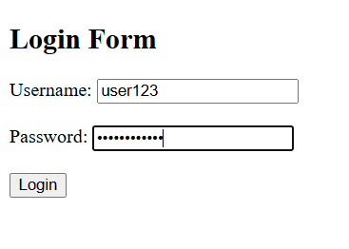

Этот скриншот показывает страницу приветствия (welcome.php) после успешного входа. На странице отображается персональное сообщение с имя пользователя (например, "Добро пожаловать, user123!") и подтверждается, что пользователь вошел в систему. Также имеется ссылка для выхода.

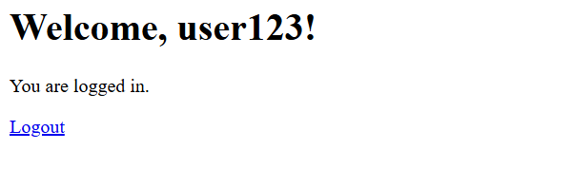
Этот скриншот показывает куки браузера, хранящие данные о сессии. Кука для имени пользователя (username=user123) видна в Инструментах разработчика браузера, на вкладке Application. Это подтверждает, что имя пользователя сохраняется в куки после входа в систему.

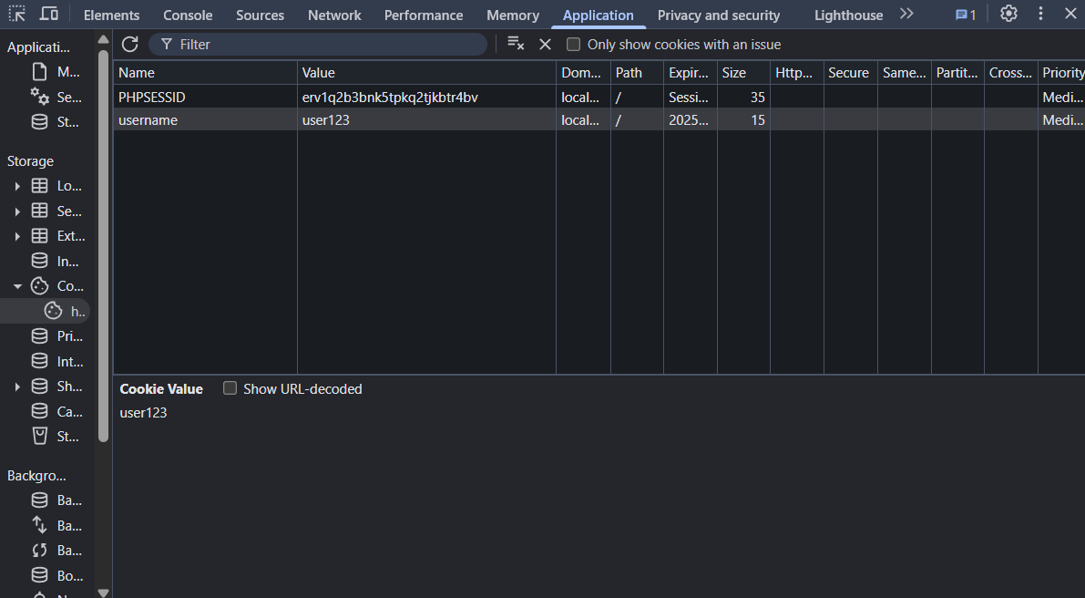
В этой лабораторной работе я реализовал простую систему аутентификации пользователей с использованием сессий и куки в PHP. Система состоит из формы входа, страницы приветствия, которая встречает пользователя после входа, и функции выхода, которая уничтожает сессию и удаляет куки. Система сохраняет имя пользователя в куки для постоянного входа и использует сессии для управления состоянием пользователя в процессе его визита.

